

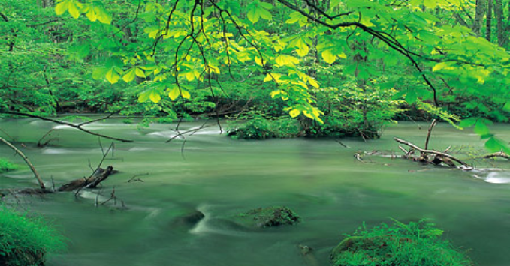
★【世界第一美溪．奧入瀨溪】
也是『東北美景之最』的奧入瀨溪，並安排一段的溪畔散步道步行於羊腸小徑穿梭瀑布區與樹海中，伴隨著潺潺水聲與無窮的樹木，吸收芬多精，漫步於森林浴之中最能領略這裡的美景，日本許多風景月曆皆以此地為素材。
★【弘前城】
為津輕籓的津輕氏居城，也是日本東北地區唯一保存天守閣最完整得一座城池，也是日本的名城之ㄧ。
★【江刺藤原之鄉】
岩手熱門觀光設施「江刺藤原之鄉」，完整的重現了平安時代風情，逼 真的造景吸引許多日劇前往取景，在約有20公頃的廣大土地上重現了當時東北地區特有的建築物、豐田館、寢殿造、位在平泉的金色堂之複製品、還重現了無量光院‧柳之御所，以及伽羅御所內的建築物。

★【睡魔之家】
這裏展示的是每年得獎的睡魔祭燈籠，讓遊客一整年都有機會觀賞到手工製作，魄力十足的巨大燈籠，館內特別安排體驗活動，旅客可試著當推燈籠的者，另外有傳統的表演，爲旅行增添不少趣味回憶。
★【松島遊船】
日本最美三景之一【松島】，因島上多黑松及紅松等古松故稱「松島」。扶桑第一名勝，松島景色確實難以筆墨形容。
★【平泉中尊寺】
東北最大古剎此寺，建於公元850年，為東北佛教藝術之最，贊衡堂裡保管著從金色堂發現的資料和佛像，亦可以從中感受到當時美術工藝之高深。
★飯店介紹
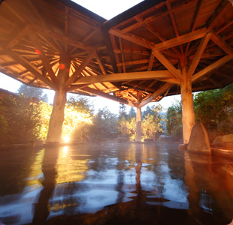
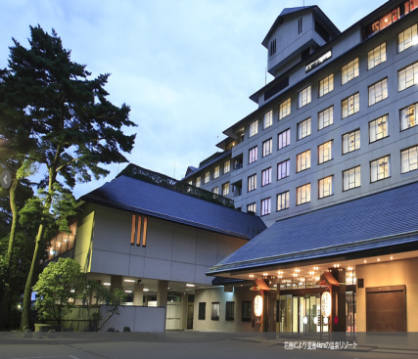
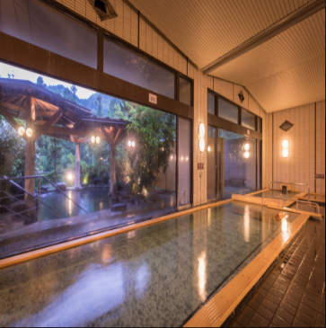
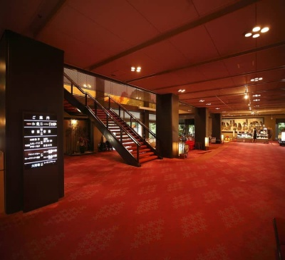
花卷溫泉飯店https://www.hanamakionsen.co.jp/koyokan/#spa
花卷飯店紅葉館坐落於花卷溫泉鄉縣立自然公園內，與姊妹飯店千秋閣、花卷館有連絡通道，房客可使用各館的溫泉浴場。附近有玫瑰園，內種有世界上450種玫瑰，共有6000株，在每年6月~10月盛開，讓您在享受溫泉泡湯的同時，也可欣賞壯觀的花海景色。
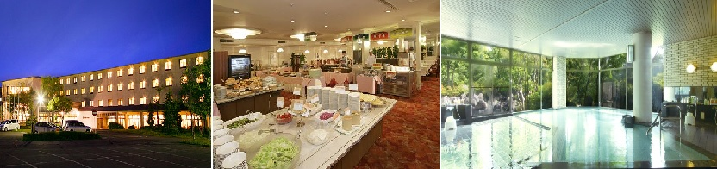
裏盤梯皇家溫泉飯店 http://www.daiwaresort.jp/urabandai/
裏磐梯皇家飯店所處的裏磐梯一帶，擁有磐梯山噴發形成的五色沼、檜原沼、秋元湖、小野川湖等湖沼群，沿著飯店前的小徑行走就可以到達五色沼，除了匯集大量的清新高原空氣外，此處也是「日本三大野鳥保護區」之一。由於飯店位於裏盤梯各觀光景點的中樞地區，地點便利，特別是菜餚與露溫泉更是深受遊客們的喜愛。

★暫定航班
 | 航空公司 | 航班號碼 | 起訖城市 | 飛行時間
去程航班 | 遠東航空 | FE8638 | 台北/福島( TPE/FKS ) | 0530/1000
回程航班 | 遠東航空 | FE8637 | 福島/台北(FKS/TPE ) | 1930/2200

★行程內容:
第一天 台北→福島空港→青葉城跡→平泉中尊寺→飯店
【青葉城跡】青葉城是於1600年由伊達政宗下令建造，為了防衛關係，伊達選擇了在一百米的山上建造這個城堡。 在過去400多年，此城受到明治維新的影響，於1882及1945年兩度受火災破壞，現在只剩下圍場及警衛塔。 同樣地方有間博物館，展示了江戶時期當時城堡的原貌模型. 城堡內原有的手工藝品 也有一個劇場播影城堡的短片。。
【中尊寺】市內典雅的東北第一大名寺，開創於西元 850年，在1105年由藤原第一代的清衡親手重建；當時的平泉有 21所堂宇和300所以上的佛教設施，是可與京相匹敵的文化都市，在最盛時期約有40個燈塔。
早餐:機上美食 | 午餐：奧州名物風味套餐  或 日式精美料理 | 晚餐：飯店內百匯自助餐  或 飯店內會席料理 或 日式風味套餐
宿: 花卷溫泉(紅葉/花卷/千秋閣) 或 安比高原溫泉飯店 或 八幡平皇家溫泉飯店
或 盛岡繫溫泉 愛真館 或同級

第二天 飯店→弘前城跡公園散策→睡魔之村→奧入瀨溪(東北美景之最，為日本唯一道路與溪流的高度相同)→飯店
【弘前城公園】位於青森縣弘前市的一座城堡，別名鷹岡城。它是一座梯郭式平山城，築城者是津氏。最初津輕氏確立領地不久，認為原城大浦城不利於領土的發展。於是預定在鷹岡（弘前城的築城地點）築起新的城池。由於當時的大名津輕為信在關原之戰支持德川家康，故後來被德川受封領地，名為弘前藩，1603 年於鷹岡開始進行築城的工作，可以於1604 年為信在京都病死，築城進程曾因此而中斷。但在1609年，為信之子津輕信枚重新進行築城的工作。於1611年築城完畢。雖然其天守在1627 年因為大火而消失。但是於1810 年再次重建天守。1871年被明治政府廢除城池的功能，但是城池仍然保留，1895年向市民開放，現時為堀、石垣、土塁等城郭設施有高度的保留城的城池，所有設施均為日本指定重要文化財產。
【睡魔之村】津輕藩睡魔村為模擬體驗弘前睡魔祭的觀光設施。館內展出弘前睡魔燈籠，以及睡魔祭遊行伴奏樂團及津輕三味線現場演出。此外也提供各種津輕傳統工藝的參觀、體驗行程，以及販售各種民俗工藝品，蔬果、白米等各種縣內產地直銷農林水產品。
【奧入瀨溪】從十和田湖流出，從入口的“子之口” 到“燒山”的源流部分就是奧入瀨溪流，長約 14 公里。水流極富變化，沿岸遍佈扁柏、山毛櫸、楓樹等的原始森林。它與十和田湖同被指定爲青森縣的特別名勝和天然紀念物。沿溪流漫步，可一路欣賞身邊的自然美景。這裏有蒼鬱茂密的大樹，飛濺的水珠，還有浮在水面上的蘚苔和藤蔓纏繞的岩石，真是美不勝收。奧入瀨溪流沿途大大小小的各種瀑布也值得一看。有高達 25 米的雲井瀑，水量豐沛的銚子大瀑布，以及水流散成珠狀飛落而下的玉簾瀑和白絲瀑等，展現了特色各異的風姿。
早餐:飯店內日、西式早餐 | 午餐：軍雞風味套餐  或 日式風味套餐 | 晚餐：飯店內百匯自助餐  或 飯店內會席料理 或 日式風味套餐
宿: 花卷溫泉(紅葉/花卷/千秋閣) 或 安比高原溫泉飯店 或 八幡平皇家溫泉飯店
或 盛岡繫溫泉 愛真館 或同級

第三天 飯店→江刺藤原之鄉→日本第一美溪~【嚴美溪】奇岩怪石→松島遊船(隨季節變化不同景色，優美堪稱日本三景之一)→松島五大堂→免稅店→OUTLET購物中心→飯店
【江刺藤原之鄉】重現平安時代都城的大型歷史主題公園。在約有20公頃的廣大土地上，重現了當時東北地區特有的建築物，由於景觀極美，經常被使用於電視連續劇的外景地，以及古代電影與廣告拍攝的舞台。
【嚴美溪】遊覽，嚴美溪位於岩手縣平泉市外西南方。嚴美溪有『日本第一美溪』之稱，是磐井川數萬年切割而成的，蜿蜒2公里，岩石、瀑布及急流為其特色。激烈的水流切割溪谷中的巨石，形成許多地形險峭、線條奇特的岩石。嚴美溪上游也有許多小型瀑布，景色十分壯觀，當地名產－『AKKODANGO』，用竹籃及纜繩隔岸傳遞買賣，十分特別。先將錢放入籃子並敲擊板子，籃子就會被拉回對岸的店，再次送回時，籃子已裝有AKKODANGO和茶水，非常特別。
【松島棧橋搭船遊覽松島灣】特別安排搭乘松島灣遊覽船，穿行於擁有約 260個大小島嶼上有天然黑松的松島灣內，船內介紹著水面上島嶼奇特的形狀和昆布、牡蠣養殖場，日本三大名景之一【松島】，松島是散佈在宮城縣中部、松島灣沿岸以及松島灣上的 260個大小島嶼組成的島嶼群的總稱。松島的景色根據地點與季節產生各種變化，景色之優美堪稱日本三景之首。風平浪靜的松島灣上浮起一個又一個小島，黑松和紅松挺立在灰白色的岩石上。松島的所有小島中，扇谷、富山、大鷹森和多聞山 4處的周圍景色被稱為"松島四大觀"，因站在島上可以欣賞松島的各種不同神態而聞名，一年四季遊客絡繹不絕。
【松島五大堂】在東北地區具有千年的歷史，木造屋頂為單層造形，透露出歷史的刻痕，現成為日本重要文化財，並列為文化保護材，五大堂這座吸引了眾多遊客的建築物位於五大堂島上。它是政宗於1609年再建的。五大明王像被供奉在堂中。五大堂的五字即由此而來。五大堂內的頂部繪有中國的十二生肖之像。這裡只在每三十三年舉行一次的特殊儀式時才向公眾開放。
【免稅店】您可自由購物送給親朋好友。
【三井OUTLET PARK仙台港】這裡是2008年9月才新開幕的大型商場，也是東北佔地最大的OUTLET廣場，擁有120間店鋪，包括知名國內外的流行品牌、流行雜貨等多樣種類，其中還包含93間Outlet的品牌。此外，位於購物中心入口還設立了摩天輪，讓您可一覽仙台市區的風景。還有可購買東北專屬商品、伴手禮、鐵路便當等的MARKET STREET。
早餐:飯店內日、西式早餐 | 午餐：日式風味套餐  或 日式牡蠣定食 | 晚餐：飯店內百匯自助餐  或 飯店內會席料理 或 日式風味套餐
宿: 裏磐梯皇家溫泉飯店 或 豬苗代listel溫泉飯店 或同等級
第四天 飯店→→途經神秘的自然林道～五色沼→日本第四大湖～豬苗代湖『天鏡湖』→喜多方拉麵館→東北第一大城『鶴城』～會津若松城(不上天守閣)→江戶風情～大內宿古街 →福島空港→台北
【五色沼】是盤梯山噴火所形成、20至30個沼澤的湖群總稱，湖水清麗秀美，顏色塊麗而富有變化，色彩有如渲染的畫一般，由翠綠、湛藍、深紫、咖啡等美麗的顏色交織而成，每個沼澤會有不同的顏色，路線兩旁全是天然原始的樹林，秋天時湖水的顏色和楓葉的紅，相映成趣，成為無與倫比的美麗景致。
【豬苗代湖】位於磐梯朝日國立公園的外入口處，此湖猶如天鏡把磐梯山的英姿映照在湖面上，因而也被稱作「天鏡湖」，湖水的透明度在世界上也數一數二，倒映在湖面的是週圍盤梯山的美景，特別是秋季時的楓紅姿態，更堪稱一絕。
【喜多方拉麵館】喜多方市 曾經是造酒業和生産味噌很發達的地區。這裡又成爲全國著名的喜多方拉麵的發源地。喜多方拉麵和札幌，博多拉麵並稱日本3大拉麵。
【會津若松城】最早建於西元1384年，迄今有六百多年歷史，此城天守閣之造形有如展開兩翼在空中飛舞的白鶴，姿態優美，因此有『鶴城』之美稱。此城是日本近代有名的歷史舞台，1868年10月發生的戊辰戰爭中，維新政府軍來到會津若松城下，與代表舊幕府勢力的會津藩士展開決戰。一群年僅15、16歲的少年被編成白虎隊奮勇迎敵，彈盡糧絕之際他們感嘆守城淪陷在即，於是20名隊員全體切腹自盡，留下令人唏噓的故事。
【大內宿古街】大內宿為江戶時代的驛站，至今仍保留著江戶時代（1603～1867 年）完整風貌的珍貴村莊，在1981年列入日本國家重要傳統建築物群的保存地區，是江戶時代曾經繁華一時的驛站和街 道，至今仍完整的保留當時茅草式建築，無論是古意盎然的街道、日式傳統建築以及屋內家庭生活的展示，都將江戶時代大內宿完整的呈現在您眼前，讓您彷彿墜入時光隧道，走在江戶時代裡，體驗純日式 風情。
隨後搭乘專車前往【福島機場】，結束此趟豐富又多采多姿的日本4日之旅。
早餐: 飯店內日、西式早餐 | 午餐：鄉土風味料理套餐  或 日式風味套餐 | 晚餐：機上美食
(1)本行程班機起降時間為預定，但實際可能略有變更。
(2)本行程使用包機，如因兩國航空協定變更或政治因素或天然不可抗力...等因素而無法飛行時，則費用退回。不另負責任。
(3)本行程依包機條件，必需同去同回。
(4)本公司保留有調整行程先後序的權利。
(5)行程內設訂餐食如遇季節或預約狀況不同，會有更改，敬請見諒。
(6)參加本行程之客人本公司有投保旅行業契約責任險200萬，醫療險10萬。
※如因航空公司航班調度，導致起飛或降落時間變動，則本公司保留更餐食之權利，敬請旅客見諒。
※如貴賓為單1人報名時，若經旅行社協助配對卻無法覓得合住的同性旅客時，需另補單人房差額，差額視住宿飯店之不同由旅行社另行報價，敬請了解並見諒，謝謝。

